**Bac 2023 Métropole septembre Jour 2** [**https://labolycee.org**](https://labolycee.org)

**EXERCICE 3 - MARS VUE SOUS L’OEIL DE KEPLER (6 points)**



Johannes Kepler (1571-1630) est un astronome allemand connu pour avoir établi les trois lois qui portent son nom et qui permettent notamment de décrire le mouvement des planètes du système solaire.

On étudie dans cet exercice la troisième loi de Kepler appliquée à la planète Mars, puis on détermine les caractéristiques d’une lunette astronomique permettant d’observer cette planète.

**1. Étude et utilisation des lois de Kepler**

Johannes Kepler

*D’après fr.wikipedia.org*

**Donnée :**

➢ valeur de l’unité astronomique (au, *astronomical unit*) : 1 au = 1,496×1011 m.

En 1600, Kepler devient l’assistant de l’astronome danois Tycho Brahe. Celui-ci le charge d’étudier la trajectoire de Mars et de déterminer son orbite à l’aide des observations astronomiques et des mesures qu’il a lui-même effectuées. Cette tâche, longue et délicate, conduit Kepler à envisager une trajectoire elliptique pour Mars. Il publie ses deux premières lois en 1609, puis la troisième loi en 1618.

*D’après La science moderne : de 1450 à 1800, de René Taton*

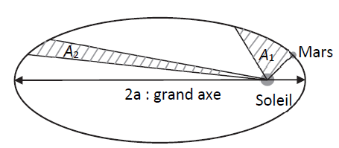

Figure 1. Trajectoire elliptique de Mars dans le référentiel héliocentrique (échelle non respectée).

Les aires *A*1 et *A*2 sont balayées pendant des durées égales.

Le référentiel d’étude est le référentiel héliocentrique supposé galiléen : son origine est au centre du Soleil et ses axes pointent vers des étoiles lointaines.

1. Énoncer les deux premières lois de Kepler. En exploitant la deuxième loi et le schéma de la figure 1, justifier que le mouvement de Mars dans le référentiel héliocentrique n’est pas uniforme.

Les périodes de révolution *T* (en année) et les demi-grands axes *a* (en unité astronomique) des trajectoires des planètes du système solaire (à l’exception de Mars) sont saisies dans un programme écrit en langage Python, afin de vérifier la troisième loi de Kepler. Un extrait de ce programme est donné sur la figure 2.

|  |  |
| --- | --- |
| 1  2  3  4  5  6  7  8  9  10  11  12  13  14  15  16  17 | # *Importation des bibliothèques utilisées*  import numpy as np  import matplotlib.pyplot as plt  from scipy.optimize import curve_fit  # *Définition des constantes : 1 unité astronomique, notée au (en m) et 1 année, notée an (en secondes)*  au = 1.496*10**11  an =  # *Création des tableaux de données d'affichage*  a = np.array([0.38,0.72,1,5.20,9.54,19.2,30.1]) # *a : demi-grand axe, exprimé en au*  T = np.array([0.241,0.615,1,11.86,29.46,84.02,165]) # *T : période de révolution, exprimée en années*  am = a*au  Ts = T*an  acube = am**3 *#*  Tcarre = Ts**2 *#* |

Figure 2. Extrait de programme en langage Python ayant pour but de vérifier la troisième loi de Kepler

Le programme permet d’obtenir une représentation graphique dont un zoom est proposé en figure 3.

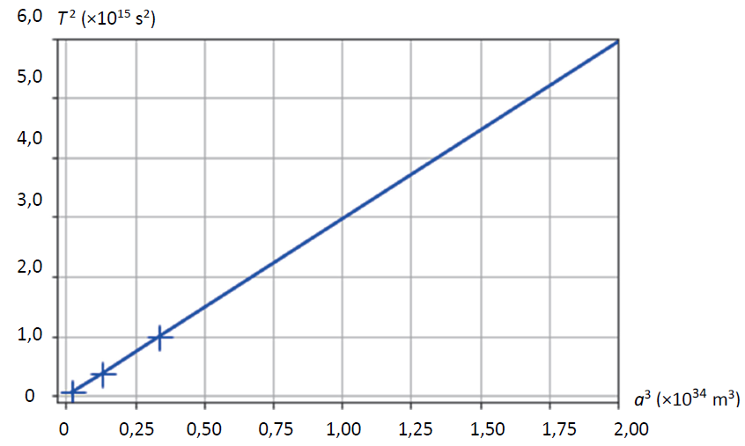

Figure 3. Modélisation graphique de la 3ème loi de Kepler

Dans le tableau 1 sont regroupés les périodes de révolution (en s) et les demi-grands axes (en m) des trajectoires des planètes du système solaire (à l’exception de Mars).

|  |  |  |  |  |  |  |  |
| --- | --- | --- | --- | --- | --- | --- | --- |
|  | Mercure | Vénus | Terre | Jupiter | Saturne | Uranus | Neptune |
| *T* (en s) | 7,6×106 | 1,9×107 | 3,2×107 | 3,7×108 | 9,3×108 | 2,6×109 | 5,2×109 |
| *a* (en m) | 5,7×1010 | 1,1×1011 | 1,5×1011 | 7,8×1011 | 1,4×1012 | 2,9×1012 | 4,5×1012 |

Tableau 1. Périodes de révolution et demi-grands axes des trajectoires des planètes (*d’après https://cnes.fr)*

1. Recopier sur la copie la ligne 8 du programme et la compléter.
2. Proposer sur la copie un commentaire en précisant la finalité des lignes 16 et 17 du programme et les unités des grandeurs calculées.
3. Commenter la figure 3 au regard des lois de Kepler.

À partir des relevés de Tycho Brahe, Kepler a pu déterminer que la période de révolution de Mars, notée *T*Mars, était de 687 jours.

1. Déterminer la valeur du demi-grand axe de l’orbite de Mars, noté *a*Mars, et justifier qu’elle correspond à la quatrième planète du système solaire en partant du Soleil.

**2. Observer Mars à l’aide d’une lunette astronomique**

En 1611, Johannes Kepler propose dans son ouvrage *Dioptricae* une nouvelle combinaison optique pour la lunette astronomique utilisée par Galilée en remplaçant la lentille divergente par une lentille convergente.

*D’après La science moderne : de 1450 à 1800, de René Taton*

Fondées sur ce modèle, les lunettes astronomiques actuelles sont formées de deux lentilles minces convergentes. On a représenté sur la figure A1 de l’**ANNEXE 2 À RENDRE AVEC LA COPIE** le schéma optique d’une lunette astronomique afocale.

**Données :**

➢ la distance minimale entre Mars et la Terre est de 62,07 millions de kilomètres ;

➢ à l’œil nu, l’angle sous lequel est vue la Lune est de 9,0×10–3 rad ;

➢ le diamètre de Mars est de 6 794 km ;

➢ pour des angles suffisamment petits, c’est-à-dire très inférieurs à 1 radian, on peut écrire :

tan *θ* = *θ* (où *θ* est exprimé en radian).

On présente sur le schéma ci-dessous l’angle *θ* sous lequel un observateur voit un objet AB de hauteur *h* lorsqu’il se situe à une distance *d* grande devant *h*.

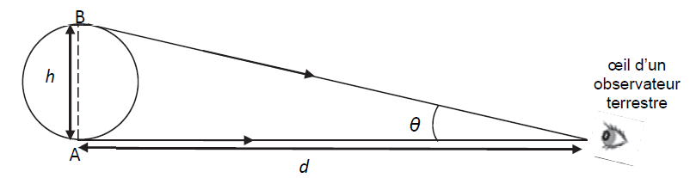

1. Sur la figure A1 de l’**ANNEXE 2 À RENDRE AVEC LA COPIE**, on note L1 et L2 les deux lentilles minces convergentes. Préciser la lentille correspondant à l’objectif et celle correspondant à l’oculaire de la lunette.

On considère un objet situé à l’infini, noté A∞B∞. On observe cet objet avec la lunette.

1. Tracer sur la figure A1 de l’**ANNEXE 2 À RENDRE AVEC LA COPIE** la marche des rayons lumineux provenant de B∞ à travers la lentille L1 et la lentille L2 en faisant apparaitre l’image intermédiaire, notée A1B1, de l’objet A∞B∞ à travers la lentille L1.

La plupart du temps, il est difficile d’observer Mars depuis la Terre, notamment à cause de sa petite taille. La situation la plus favorable est quand Mars est en opposition, c'est-à-dire alignée avec la Terre et le Soleil.

Cette situation correspond au moment où Mars est au plus près de la Terre.

*D’après https://www.observatoiredeparis.psl.eu*

On observe Mars à l’aide d’une lunette astronomique dont les caractéristiques sont données en tableau 2.

|  |  |
| --- | --- |
| Distance focale de l’objectif | 900 mm |
| Diamètre de l’objectif | 70 mm |
| Masse du tube optique | 1,75 kg |
| Distance focale des oculaires interchangeables | 10 mm ; 25 mm ; 40 mm |

Tableau 2. Fiche technique d’une lunette astronomique 70/900 (*d’après www.maison-astronomie.com )*

1. Représenter les angles *θ*1 (angle sous lequel est vu Mars à l’œil nu) et *θ*2 (angle sous lequel est vu Mars à l’aide de la lunette) sur la figure A1 de l’**ANNEXE 2 À RENDRE AVEC LA COPIE**.
2. On rappelle que le grossissement *G* de la lunette s’écrit : . Établir que le grossissement s’exprime en fonction des distances focales de l’objectif et de l’oculaire notées respectivement *f* ’obj et *f* ’ocu : .
3. Dans la situation où Mars est au plus près de la Terre, déterminer parmi les oculaires fournis avec la lunette décrite au tableau 2, celui qui permet à un observateur de voir Mars au moins aussi grosse que la Lune vue à l’œil nu.

**ANNEXE 2 À RENDRE AVEC LA COPIE**

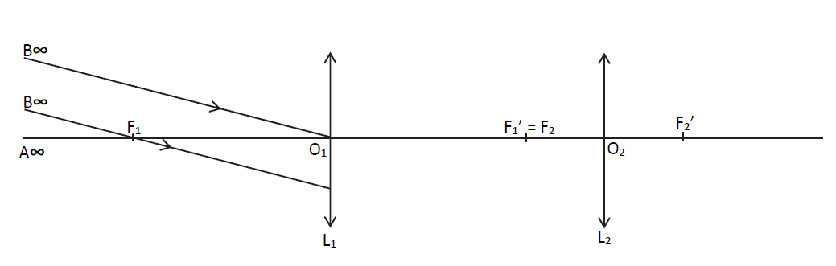

Figure A1 – Modèle de la lunette astronomique